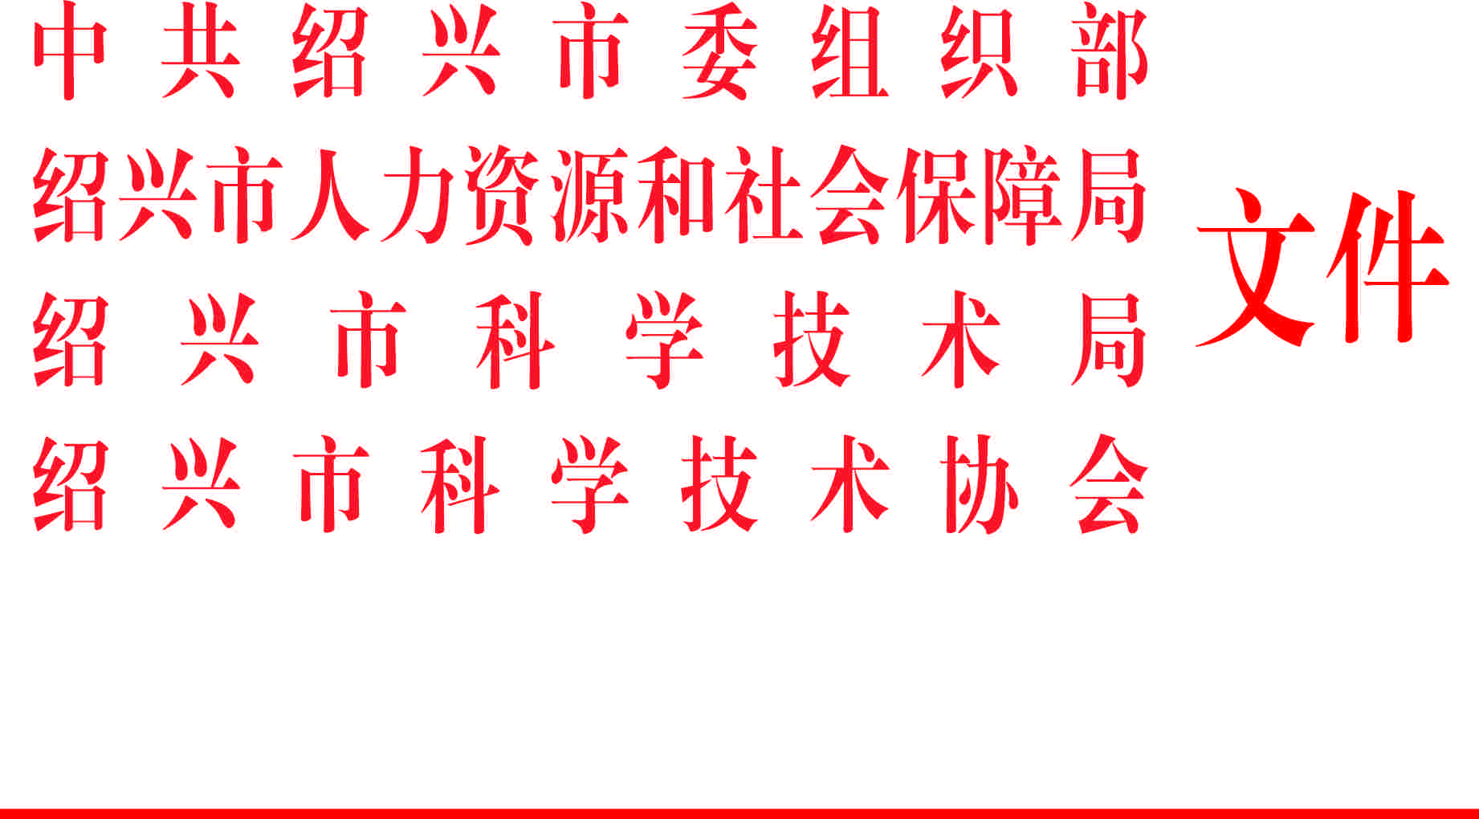

绍市科协〔2017〕19号

关于公布2017年度
绍兴市优秀科技工作者的通知

各区、县（市）委组织部、人力社保局、科技局、科协，市直开发区科协，市科协所属市级学会（协会、研究会）、市直企事业科协、高校科协，市直有关单位：
为深入贯彻习近平总书记在全国“科技三会”上的重要讲话精神，认真落实省委、市委关于加强和改进党的群团工作的意见，更好地实施创新驱动发展战略，充分调动科技工作者开展科技创新、科技传播的积极性，进一步在全社会营造“尊重知识、尊重人才、尊重劳动、尊重创造”的良好氛围，绍兴市科协联合中共绍兴市委组织部、绍兴市人力社保局、绍兴市科技局开展2017年度绍兴市优秀科技工作者推荐工作，此次推荐对象为近两年来在我市科研开发、装备制造和工程技术攻关、转化创业、科普及社会服务等方面做出显著成绩和突出贡献的科技工作者。经过基层组织推荐、个人自荐，共收到40名优秀科技工作者候选人推荐材料。经评审工作委员会办公室资格预审、专家初评、评审工作委员会复评、网上公示，共产生冯高峰等10名2017年度绍兴市优秀科技工作者。现予以通报表扬(名单附后)。

附:2017年度绍兴市优秀科技工作者名单

中共绍兴市委组织部 绍兴市人力资源和社会保障局

绍兴市科学技术局 绍兴市科学技术协会
2017年9月27日

绍兴市科协办公室 2017年9月27日印发
附：

2017年度绍兴市优秀科技工作者名单
(按姓氏笔划排序)

姓 名 | 性别 | 工作单位
冯高峰 | 男 | 绍兴文理学院
刘 泺 | 男 | 浙江医药股份有限公司新昌制药厂
池菊芳 | 女 | 绍兴市人民医院
吴壮文 | 男 | 浙江工业职业技术学院
何毓忠 | 男 | 浙江菲达环保科技股份有限公司
张 靖 | 男 | 浙江迅实科技有限公司
陈国斌 | 男 | 上虞颖泰精细化工有限公司
周国军 | 男 | 绍兴市农业科学研究院
章旭霞 | 女 | 万丰派斯林机器人有限公司
鲁葆春 | 男 | 绍兴市人民医院

